Урок № 6

Дата проведення уроку 08.05.2020 року
Група : МШ-13
Професія: Муляр
Майстер в/н: Полехін М.Ф. вайбер: +380680803123 Е-маіl: nik.polekhin49@gmail.com
Тема програми: Самостійне виконання мулярних робіт 2-3 розрядів.
Тема уроку : Розбирання цегляної кладці стін, стовпів та інших конструкцій.
Мета уроку:
а) Навчальна: навчити учнів розбиранню цегляних конструкцій.
б) Виховна: виховувати трудову дисціплину та відповідальність.
в) Розвиваюча: розвивати раціональне мислення та творчисть.
Дидактичне забезпечення уроку: Опорний конспект, інструкційно-технологічна карта, навчальний єлемент, відеоролик, силка

Доброго дня!
Тема нашого сьогоднішнього уроку: «Розбирання цегляних конструкцій».
Важливість вивчення цієї теми складається в том що цей процес являється складним в будівництві.
Чім ми будемо займатися сьогодні? Безумовно розбиранням цегляних конструкцій. Но спочатку давайте згадаємо то, що ми вивчали на останнім уроці.

Влаштування опалубки для бутових й бутобетонних фундаментів
Опалубка - це коробчаста конструкція (форма) для заповнення бетоном, бутобетоном, після зняття якої одержуємо бутобетонну або залізобетонну стіну, або фундамент необхідної форми й розмірів згідно з кресленням.
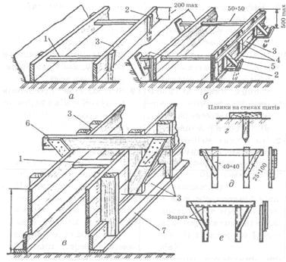
Рис. 1 Опалубка стрічкових фундаментів: а - прямокутних висотою до 200 мм, б - висотою до 500 мм, в — ступінчастих; 1 - розпірка, 2 - кілки, 3 - щит боковий або дошка, 4 - притискні дошки, 5 - підкоси, 6 - хомути, 7 - напрямна дошка; г - закріплення напрямної дошки, д, є — хомути
Опалубка повинна бути стійкою, міцною, гладкою, жорсткою зручною в складанні і розбиранні і відносно дешевою. Для виготовлення опалубки використовують дошки завтовшки 25-40 мм, шириною 120-150 мм; деревно-стружкові плити, водоупорну клеєну фанеру або метал. Недоліком дерев'яної опалубки є те, що вона деформується, всмоктує воду, жолобиться і має невелику оборотність. За конструкцією і застосуванням розрізняють такі види опалубки (рис. 1). Опалубку доцільно виготовляти з окремих щитів, які закріплюються кілками, розпірками, підкосами або хомутами.
На рис. 2 зображена збірно-розбірна опалубка для фундаментів під колони.
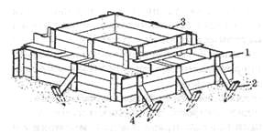
Рис. 2. Опалубка ступінчастого фундаменту: 1 - щити нижньої частини, 2 — кілки, 3 — щити верхньої частини, 4 - підкоси

Інструменти, пристосування та інвентар для бутового і бутобетонного мурування
Муляр використовує для бутового і бутобетонного мурування наступні інструменти, пристосування та інвентар :
1. Металеві розчинові ящики об'ємом 0,27 м.
2. Бункер з затвором або баддя для подавання розчину і бетону в ящики.
3. Ящики або контейнери для подавання каменю на робоче місце муляра.
4. Переносні світильники - для освітлення робочого місця муляра.
5. Контейнер - для зберігання одягу, інструмента і пристосувань бригади.6. Кельма - для кам'яних і бетонних робіт для розрівнювання розчину, заповнення вертикальних швів, підрізання зайвого розчину.
7. Розчинна лопата - для подачі, перемішування, розстилання розчину і бетону.
8. Шнур-причалка - для дотримування прямолінійності і горизонтальності рядів кладки мурування.
9. Причальні скоби або цвяхи-для закріплення причального шнура.
10. Розшивка стальна - для оброблення зовнішніх швів мурування.
11. Металеві або дерев'яні трамбівки - для осаджування бутового або бутобетонного мурування.
12. Контрольно-вимірювальні інструменти
- стальна рулетка, складний метр — для перевірки розмірів вимурованої кладки, для розмітки і перевірки розмірів прорізів, ніш тощо;
- висок будівельний - для перевірки вертикальності кладки і перенесення пересічення осей у котлован (на кутах і приляганнях);
- шаблон - для підбирання каменя за розмірами;
- кутник - для контролю правильності кутів;
- будівельний рівень з правилом для перевірки горизонтальності кладки;
- правило - для перевірки прямолінійності бутової стіни;
- нівелір — для перевірки горизонтальності кладки;
- теодоліт - для винесення осей фундаменту на обноску (обгородження).
13. Інструменти для оброблення каменя
- кувалда;
- молоток кулачок.
Організація робочого місця при бутовому муруванні фундаментів
До початку мурування бутових фундаментів заготовляють камені, установлюють ящики для розчину і лотки для подачі каменів і розчину.
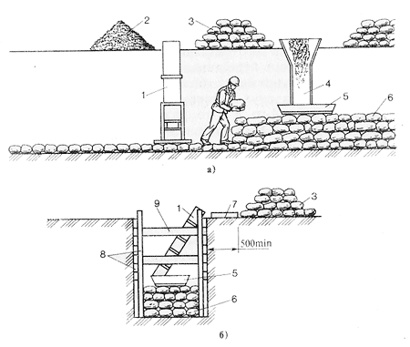
Рис. 1. Організація робочого місця при бутовій кладці фундаментів у траншеях і котлованах завглибшки більше 1,25 м: а - поздовжній розріз, б- поперечний розріз; 1 - жолоб, 2 — щебінь, З - бутовий камінь, 4 - лоток, 5 - ящик для розчину, 6 - кладка, 7 ~ настил із досок, 8 — кріплення стінок траншеї,9 - розпірки кріплення
При муруванні фундаментів "під лопатку" в траншеях глибиною до 1,25 ящики для розчину розміщають на бровці траншеї через 3-5 м один від одного, а між ними розташовують штабеля бутового каменю. При муруванні камінь із штабеля подають у руки муляру, а розчин скидають ковшем-лопатою безпосередньо на кладку.
Для мурування фундаментів у траншеях і котлованах глибиною більше 1,25 м (рис. 1) запаси каменю (3) і щебеню (2) укладують поруч з бровкою траншеї, а робочі ящики (5) для розчину ставлять у траншеї безпосередньо на кладку. Розчин подають у ящик (5) баддями за допомогою ван-тожопідйомних кранів, а при малих об'ємах робіт опускають по лотках (4), встановлених під кутом 40-50° до горизонту, щоб він не падав, а поступав рівномірно. Камінь опускають у траншею по жолобу (1) перетином 40 х 40 см.
Поперечний перетин фундаментів і стін, і особливо при муруванні в траншеях, контролюють дерев'яним шаблоном (рис. 108). Шаблон одночасно служить порядовкою і пристосуванням для розмітки отворів для комунікацій.
Бутове мурування виконують ланки з 2-3 мулярів. При товщині фундаментів до 80 см мурує ланка "двійка"; муляр 4-го розряду установлює порядовки, натягує і перекладає причалки разом з муляром 2-го розряду, кладе версти з приколюванням каменів і забутки, робить розщебенювання кладки, контролює якість кладки. Муляр 2-го розряду допомагає муляру 4-го розряду установлювати і перестановлювати причалку, перелопачувати і подавати на стіну розчин, подавати і розкладати камені, а також помагати муляру розрівнювати розчин, влаштовувати забутку і розщебенювати кладку.
При товщині фундаментів до 1,2 м мурування виконує ланка "трійка": два муляри 3-го і 4-го розрядів і муляр 2-го розряду.
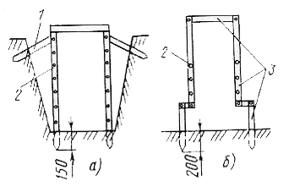
Рис. 2. Шаблони для мурування бутових стрічкових фундаментів: а - без уступів, б- з уступами; 1 - підкіс, 2 - отвір для шнура- причалки, З — дерев'яні бруски
. У цій ланці муляр 3-го розряду робить забутку і розщебенюванню кладки.
Якщо товщина фундаменту більша 1,2 м, мурування виконують ланкою "четвірка" - з двох "двійок".
У кожну "двійку" входять муляри 3-го або 4-го розрядів. Обидві "двійки" мурують з протилежних кінців під один шнур завдовжки 25 м. Перша "двійка" мурує зовнішню версту, друга - внутрішню. Після закінчення мурування верстових рядів ланки починають забутку.
Для мурування бутобетонних фундаментів камені укладують штабелями вздовж фронта роботи, враховуючи, що цього так званого, "ізюму" повинно бути не більше 50% від загального об'єму.
Якість мурування перевіряють через кожні 3-4 ряди.

Бутовий камінь (бут) - великі куски каменю неправильної форми, які одержують за допомогою вибухового методу (рваний бут) із осадових (вапняків, доломітів) або вивержених гірських порід , або плити неправильної форми (постелистий бут або плитняк), що отримують виламуванням з шаруватих порід.(як показано на відео).
Для ручного укладання розмір бутового каменю має становити 150-500 мм, маса 10-30 кг, а для механізованої (наприклад, у греблях) маса каменю може досягати кількох тонн. Бут із щільних порід повинен мати марку не нижче 150 (для пористих порід - не нижчу 25). Бутовий камінь - дешевий будівельний матеріал, що застосовується для мурування фундаментів, стін допоміжних приміщень або одноповерхових, гідротехнічних споруд тощо.
Бутова кладка — це кладка з природних каменів неправильної форми, які мають дві приблизно паралельні поверхні (постелі). Для мурування використовують вапняк, піщаник, черепашник, туф, граніт, а також булижний камінь (для зведення фундаментів будівель висотою до 2-х поверхів).

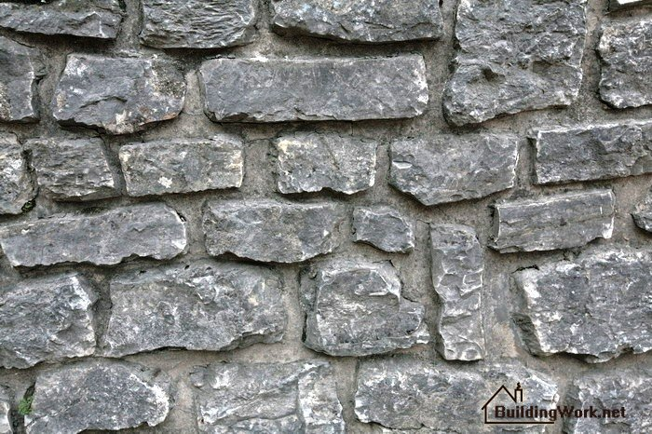

Камені масою більше 30 кг розколюють на більш дрібні. Цей процес називається плінтування. Одночасно з плінтуванням сколюють гострі кути каменів, підганяючи їх форму під
прямокутний паралелепіпед.
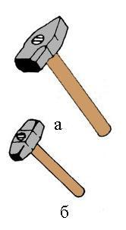
Рис 1 Інструмент для обробки каменю. а) кувалда б) молоток-кулачок
Для плінтування каменів застосовують прямокутну кувалду (рис. 1, а), а для оброблення - молоток-кулачок (рис. 1, б), яким сколюють гострі кути. Цим же молотком осаджують, розщебенюють бутовий камінь під час мурування.
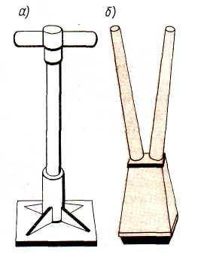
Рис 2 ТРАМБІВКИ ДЛЯ УЩІЛЬНЕНЬ КЛАДКИ а — металева; б — деревяна
Трамбівками (рис. 2, ) осаджують камені, ущільнюють бутову кладку.
Крім інструментів зазначених на рис. 1, для мурування бутової кладки застосовують ті ж інструменти, що і для цегляного мурування.
Під час мурування з бутового каменю важко досягнути такої акуратної перев'язки, як при муруванні з цегли, тому що камені мають неправильну форму. Тому у верстових рядах і в забутці камені підбирають і розташовують так для забезпечення перев'язки, щоб при зведенні стін камені можна було б укладати поперемінно: то довгою стороною - ложками (1), то короткою - тичками (2).
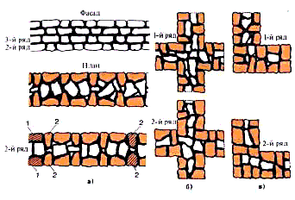
Рис 3 . Перев'язування кладки з вутового каменю: а - стіни, 6-у перетинах стін, в — в кутах, 1 — ложки, 2 - тички
Отже, в кожному ряду кладки послідовно чергуються тичкові і ложкові камені як у верстах, так і в забутці. У суміжних рядах над тичковими укладають ложкові камені, а над ложковими- тичкові. Таким чином забезпечують перев'язування швів бутової кладки, яка аналогічна ланцюговій перев'язці при муруванні з цегли. Так само розкладають камені у рядах при перетинах (рис. 3, б) і в кутах стін (рис. 3, в). Камені підбирають і підганяють так, щоб, по можливості, створити однакову висоту в межах 20-25 см і горизонтальність швів. При цьому можна укладати по два-три тонких каменя в одному ряду кладки, а деякі великі камені можуть входити в два суміжних ряди.

Бутове мурування під залив
Бутове мурування "під заливку" виконується з рваного бутового каменю або булижного каменю, не підбираючи їх і не викладуючи верстових рядів. Мурування зводять в опалубці, яку встановлюють у траншеях (рис. 1). Якщо ґрунт щільний, то при глибині до 1,25 м можна мурувати і без опалубки, врозпір зі стінками траншей.
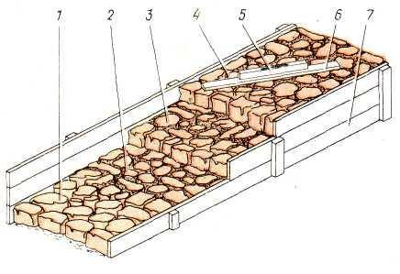
Рис. 1. Кладка "під заливку": 1 — укладання каменя і защебенення пустот, 2 - заливання рідким розчином, З - укладання наступного ряду, 4 — перевірка горизонтальності мурування, 5 -рівень, 6 -рейка-правило, 7 - опалубка (форма)
Перший шар бутового каменю висотою до 20-25 см укладають на суху основу без розчину в розпір зі стінками і ущільнюють трамбівками. Далі заповнюють усі проміжки між каменями дрібним камінням або щебенем (1). Укладений шар каменю заливають рідким жирним розчином (2), так щоб усі пустоти були заповнені. Наступне мурування виконують таким же чином: горизонтальними рядами висотою 20-25 см, заливаючи розчином кожний ряд кладки. Цей спосіб мурування допускається тільки для споруджування фундаментів будівель висотою не більше 10 м і тільки на ґрунтах, які не просідають.
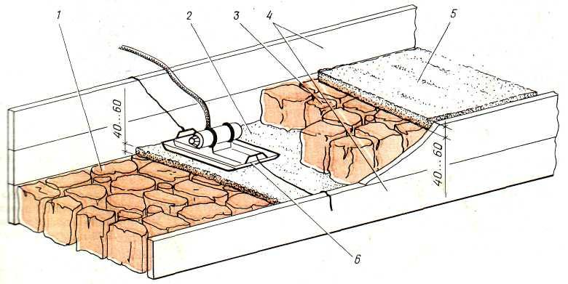
Рис. 2. Мурування з віброущільненням: 1 — Укладання каменя "насухо" з розщебенюванням пустот, 2 - ущільнення розчину вібратором, 3 - укладання каменя під лопатку, 4 — опалубка(форма), 5 - шар розчину, б - поверхневий вібратор
.
Мурування з використанням віброущільнення (рис. 2) має міцність на 25-40% більше міцності кладки, яка виконана способом "під лопатку". Мурування виконують в опалубці або врозпір зі стінками траншеї у щільних грунтах. Перший ряд укладують насухо, пустоти між каменями заповнюють щебенем, а потім розстеляють розчич шаром 4-6 см установлюють поверхневий вібратор і ущільнюють мурування до тих пір поки розчин не перестане проникати в кладку. Тоді укладують на розчині наступний ряд каменя способом "під лопатку", покривають його розчином і знов вібрують. Щоб надати декоративну поверхню бутовим стінам, застосовують циклопічну кладку: для лицьової поверхні кладки підбирають околоті камені, розташовуючи їх у верстових рядах так, щоб із швів між ними одержати рисунок. Ці шви роблять випуклими (шириною 2-4 см) і розшивають. Застосовують також циклопічне облицювання бутової кладки плитняком після її зведення.

Бутобетонне мурування
Мурування з природного каменю, втопленого у шар бетону, називається бутобе-тонним (рис. 1).
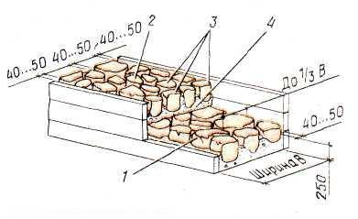
Рис. 1. Бутобетонне мурування: 1 - камені, втоплені в бетонну суміш, 2 - поновлення мурування після укладення бетону, З -бутовий камінь, 4 - шар бетону
Таке мурування ведуть у траншеях зі щільних грунтів або в опалубці. Бутобетонне мурування застосовують коли кладка має товщину понад 40 см.
Спочатку розстеляють шар бетону завтовшки 25 см потім втоплюють камені на глибину не менше половини висоти каменів. Між втопленими каменями, а також між каменями і опалубкою, залишають зазор 4-6 см. Поперечний розмір каменів не повинен перевищувати 1/3 ширини зведених конструкцій. Булижний камінь дозволяється використовувати не розколеним. Після втоплювання каменя знов укладають шар бетонної суміші і ущільнюють її вібратором або трамбовками. Далі процес мурування повторяють. Мурування ведуть по всій, довжині зах-ватки.
Бетонна суміш для мурування повинна мати рухомість 5-7 см, до того ж крупність щебеню або гравію в ній не повинна перевищувати 3 см. Не припускається втоплювати камені у бетонну суміш, що вже почала тужавіти.

Безпека праці при виконанні бутових і бутобетонних робіт
До виконання кам'яних робіт допускаються робітники, які пройшли навчання та інструктаж на робочому місці. Муляри, які працюють на будівництві повинні бути захищені касками. До початку і під час мурування фундаментів необхідно перевіряти міцність кріплення стінок траншей і котлованів.
При подаванні мурувальних матеріалів (камінь, розчин, бетон) мулярам необхідно знаходитися поза межами небезпечної зони (рис. 1).
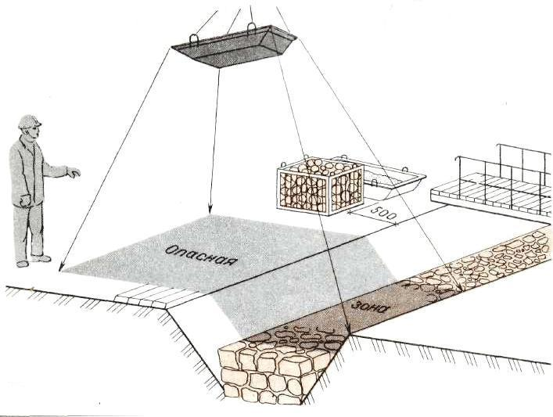
Мал 1 . НЕБЕЗПЕЧНА ЗОНА ПРИ ПОДАЧІ РОЗЧИНУ НА РОБОЧЕ МІСЦЕ МУЛЯРА

Дайте відповіди на запитання:

Як встановлюється опалубка для бутової кладки?
2. З чого починають розбирання бутової кладці?
3. Як виконується кладка «під залив»?
4. Які інструменти необхідні для виконання бутової кладки?
5. Безпека праці при бутової кладці?

Відповіді надіслати на мою електронну пошту або на сторінку в Вайбер або в
Телеграмм +380680803123 Nikolay_Polekhin
А тепер перейдемо до розбирання і ремонту цегляної кладки:

Для вивчення цієї теми вам потрібно мати під рукою навчальний елемент і опорний конспект. Ось вони:
- Навчальний елемент  - Назва: Організація робочого місця і безпека праці..  - Професія: Муляр | Код
Стор.
2

1. Перед початком виконання робіт муляра інструктують про безпечні способи виконання виробничого завдання.
2. Муляр перед початком виконання робіт повинен одягти спецодяг, оглянути робоче місце, перевірити справність інструментів, інвентарю, пристроїв.

3. Рукоятки інструментів повинні мати надійне кріплення і бути без вибоїн і відколів.

4. Довжина ручок скарпелів, молотків
та інших ударних інструментів повинна
бути не менш 150 мм

Способи розбирання камяних конструкцій і види інструменту
Кам'яну кладку розбирають, якщо будівлю чи споруду зносять, реконструюють, реставрують або ремонтують. Щоб розібрати кладку вручну, в ній пробивають наскрізні і не наскрізні отвори, гнізда або борозни за допомогою інструментів і машин, ілюстрованих на подальших малюнках.
Відбійні пневматичні молотки (рис. 1, ), і електричний молоток (рис. 2) використовують як при розбиранні кладки, так і для пробивання гнізд і борозен.
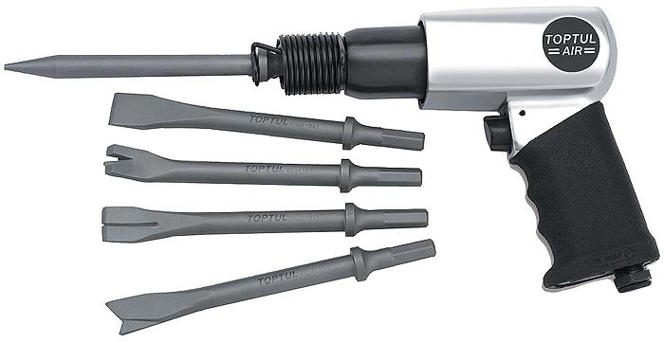
Рис. 1 Пневматичний молоток з насадками
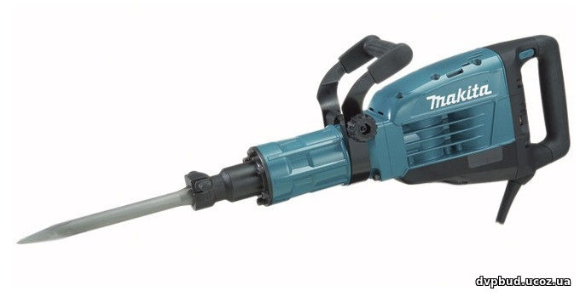
Рис. 2 Електричний молоток

Ручна свердлильна електрична машина ( рис. 3) використовується для свердління отворів діаметром до 14 мм.
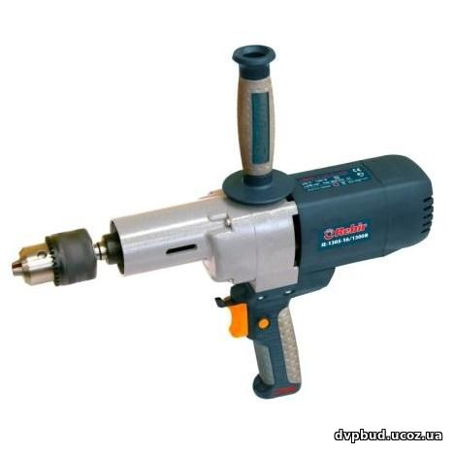
Рис. 3 Ручна електрична свердлильна машина

Скарпель (рис.4) має вигляд круглого сталевого стержня завдовжки 400-450 мм з плискатим загостреним кінцем.
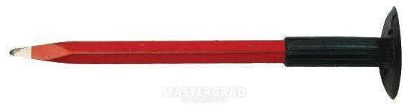
Рис. 4 Скарпель

Лом (рис. 5 ), кирку (рис.6, ), використовують для розбирання стін і фундаментів, як допоміжний інструмент.
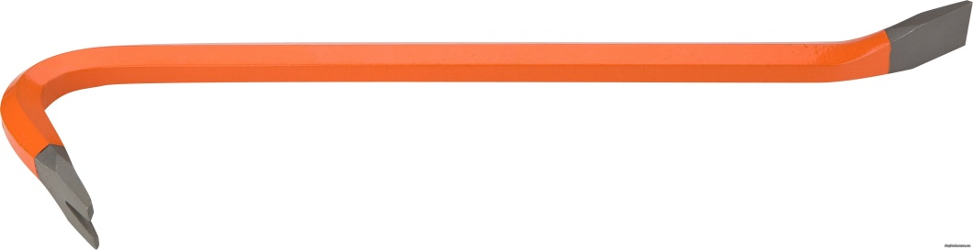
Рис. 5 Лом
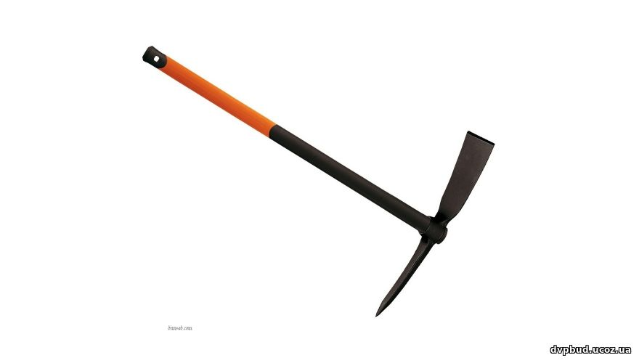Рис.6 Кирка

Молоток-кулачок (рис. 7) масою 2,3 кг необхідний для роботи зі скарпелем і шлямбуром.
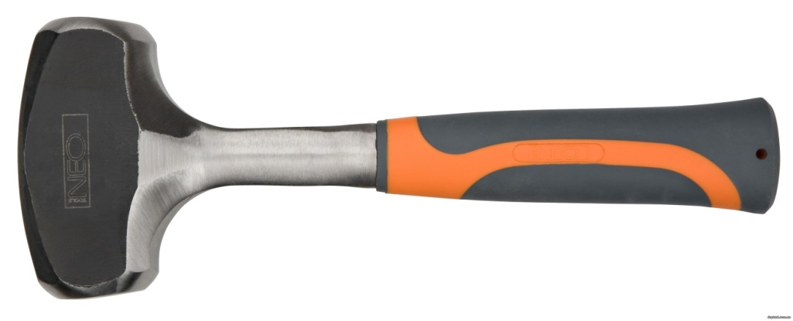
Рис 7 Молоток-кулачок

Ручний електричний перфоратор (рис. 8) масою до 14 кг використовують для буравлення отворів діаметром до 32 мм у кам'яних бетонних конструкціях.
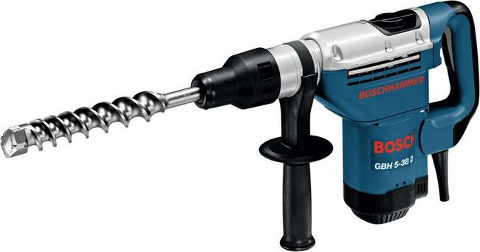
Рис 8 Електричний ручний перфоратор
Квадратний глухий отвір у кладці (3) називають гніздом (рис. 9), а подовжений — борозною.
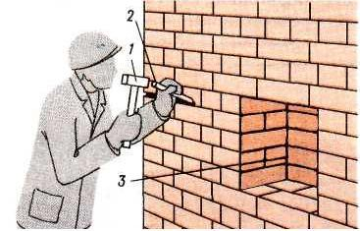 Рис. 9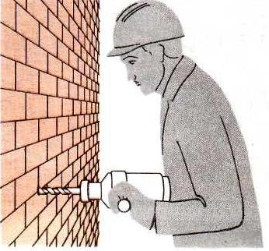Рис. 10
Рис 9. Пробивка борозни вручну 1-молоток, 2-скарпель, 3-гніздо
Рис 10 Механізована вибірка отвору
Пробивання будь-яких отворів починають з розмітки. Залежно від об'єму кладки, яку необхідно розбирати, і умов роботи застосовують наступні способи розбирання: вручну, з використанням механізованого і ручного інструменту; механізований, за допомогою кранів, екскаваторів, бульдозерів, і вибухом. Всі роботи при розбиранні кам'яних конструкцій виконуються за проектом.
Борозни пробивають у такий спосіб:
- на одному кінці борозни роблять гніздо по її перетину;
- послідовно вибивають інші цеглини одного ряду кладки за позначеною лінією;
- якщо в процесі роботи доводиться вибивати не цілу цеглину, а частину її, то на лінії межі відколу цеглини спочатку роблять насічку, ударяючи молотком (1) по скарпелю (2), а вже потім вибивають цеглу (рис. 11).
Отвори в кладці раціонально свердлити електроперфораторами (рис. 12).
Прямокутні отвори пробивають скарпелем або відбійним молотком, починаючи з верхньої частини отвору. У товстих стінах отвори пробивають спочатку з одного боку до половини, а потім - з іншого, отвори діаметром до 40 мм пробивають шлямбурами (рис.3). Шлямбур періодично повертають навколо своєї осі. Через якийсь час шлямбур виймають з гнізда і звільняють від шматків цегли і пилу.
Розбирання камяної кладки
Цегляну кладку, покладену на вапняному або змішаному розчині низьких марок, розбирають вручну, ломами, або кирками, ударяючи ними в горизонтальний шов під постіль цеглин. Розбирають кладку по горизонтальних рядах, починаючи зверху. Для розбирання стін, зведених на міцних змішаних або цементних розчинах, застосовують скарпель, зубило або сталеві клини, що забивають ударами кувалди в горизонтальний шов кладки. Доцільніше таку кладку розбирати відбійними молотками. Розбирати цегляне і кам'яне склепіння вручну починають від замка до п'яти, але перед цим улаштовують опалубку, щоб воно раптово не завалилося.
Подивиться відео ролик розбирання кам’яної кладки:
https://www.youtube.com/watch?v=5Y9vHr8HNwE&t=45s
Бутову і бутобетонну кладку фундаментів і стін розбирають, відломлюючи окремі камені киркою, ломом або клинами, або відбійним молотком. Розбирання кладки клинами і кувалдами виконують два робітники. Один з них тримає клин за допомогою держака, закріпленого до клина гнучким способом, щоб удар кувалди не передавався на руки робітника.
Для розбирання кладки вибухом у фундаментах або стінах просвердлюють шурфи для вибухівки. Розбирання кладки вибухом виконують тільки спеціалісти.
Перед пробиванням великих отворів і прорізів спочатку над розміченою проріззю роблять з обох боків стіни борозни глибиною на півцегли. У борозни закладають перемичку або стальний швеллер (1) (рис. 1). Довжина її на 0,5м більша за ширину прорізі. На кінцях і посередині балки (перемички) стягують між собою болтами (2).
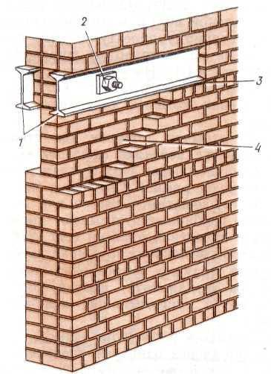

Рис 1 ПІДВЕДЕННЯ І ЗАКЛАДЕННЯСТАЛЕВИХ БАЛОК ПРИ ПРОБИВЦІ ОТВОРУ 1 - балки, встановлені в пробитій борозні; 2 — стяжні болти; 3 — опорна підкладка; 4 — частина кладки що розбирається
Всі проміжки між верхом балки і кладкою зачеканюють жорстким цементним розчином і тільки після його затверднення починають пробивати проріз.
Подальше пробивання прорізів виконується зверху донизу. Спочатку з обох боків нижче перемички пробивають борозни. Потім, заглиблюючись, розширяють їх, роблять у стіні наскрізну щілину на ширину прорізу, а дальше розбирають кладку по рядах донизу.
При великих обсягах робіт розбирають кам'яні будівлі і споруди шляхом удару металевим ядром або бабою, підвішеною до стріли крана масою 2-3 т, що опускається краном з висоти, розбиває кладку на шматки. Для розбирання кладки використовують також гідромолоти і гідроклиння, змонтовані на самохідних шасі з гідроприводом.
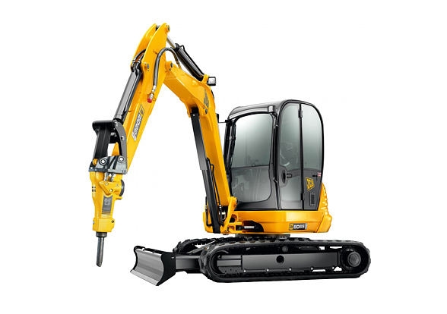
Рис 2 Гідромолот
Цеглу і каміння можна повторно використовувати для одноповерхових будівель, але перед цим її необхідно змочити і обчистити. Цеглу беруть в одну руку, молоток-кирочку - в іншу. Цілу цеглу очищають від розчину гострим кінцем кирочки. Можна очищати цеглу і на столі. При чищенні цегли застосовують також скарпель і молоток.
Розбирання облицьованих печей і димарів. Розбирають печі за допомогою кирочок, лома, клина, молотка-кулачка зверху донизу. Кінець кирочки встромляють у шов між крайніми цеглинами і, як важелем, відривають цеглину від розчину, знімають її й укладають на піддон. Розчин розчищають кирочкою або кельмою. Придатні кахлі обчищають від розчину і промивають. Розбирати печі необхідно у респіраторі, а мурування кладки обов'язково змочувати водою. Для розбирання міцного ошлакованого розчину використовують клин, зубило і кувалду. Димарі розбирають зверху донизу, опускаючи цеглу і сміття по жолобах. Категорично забороняється розбирати мурування, стоячи на ньому.
Відновлення камяної кладки
Гнізда і борозни закладають на всю глибину або у вигляді перегородки в пів цеглини (мал.1 ). Місце закладки очищають від сміття і промивають водою. Цеглу укладають на розчин , забезпечуючи перев'язку участків старої і нової кладки. Зазор між верхнім рядом закладення і існуючою кладкою закарбовують розчином.
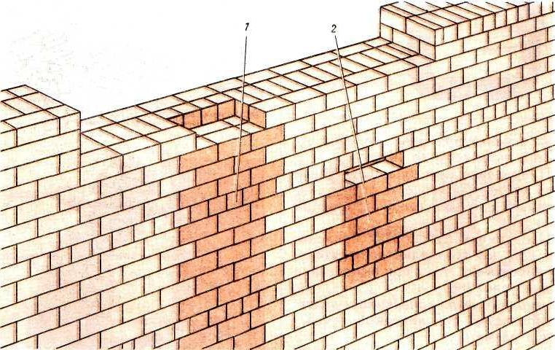
Мал. 1. ЗАКЛАДЕННЯ БОРОЗНИ ГНІЗД ЦЕГЛОЮ 1 -борозна; 2- гніздо
Закладення тріщин (мал. 2) ведеться після завершення осідання стін.
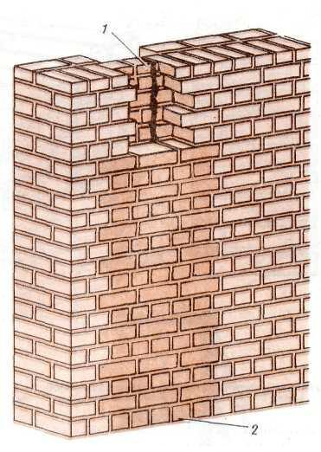
Мал. 2 ЗАКЛАДЕННЯ ЦЕГЕЛЬНИМ "ЗАМКОМ" ТРІЩИНИ В КАПІТАЛЬНОЇ СТІНІ
Вузькі тріщини (до 6 мм) невеликої довжини заповнюють цементним розчином складу 1:3. Широкі тріщини невеликої довжини закладають шляхом розбирання старої кладки і заміни її новою у вигляді цегельного «замку». Тріщини великої протяжності закладають цеглою після розбирання кладки уздовж тріщини на глибину в пів цеглини з обох боків стіни (мал. 3). При цьому забезпечується перев'язка участків старої і нової кладки.
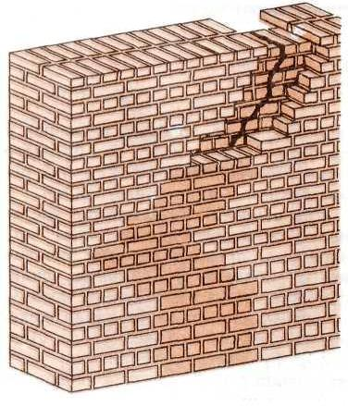
Мал.3. ЗАКЛАДЕННЯ ЦЕГЛОЮ ПРОТЯЖНИХ ТРІЩИН В КАПІТАПЬНИХ СТІНАХ
Ремонт облицювання полягає в заміні пошкоджених участків новою кладкою Викладене облицювання перев'язують із старою кладкою.
Тепер давайте переглянемо видео ролики для закріплення нового матеріалу і дамо відповідь на контрольні запитання.

https://www.youtube.com/watch?v=5Y9vHr8HNwE&t=87s Розбирання цегляної кладки.

Контрольні запитання:

1.Якій інструмент використовують при ремонті кладці?
2. С чого починають розбирання кладки?
3. Коли можно закладать борозни цеглою?
4. Які міри безпеки необхідно знати при розбиранні димарей?
5. Як виконують пробивання великих отворів?
6. Що називають гніздом?
7. Що називають борозной?
8. Розміри зтовщеної цегли в мм.?

Відповіді надіслати на мою електронну пошту або на сторінку в Вайбер або в
Телеграмм +380680803123 Nikolay_Polekhin
Домашне завдання: Засвоїти технологію розбирання та ремонту цегляних конструкцій. Відповіді на питання надіслати на мою електронну пошту.

